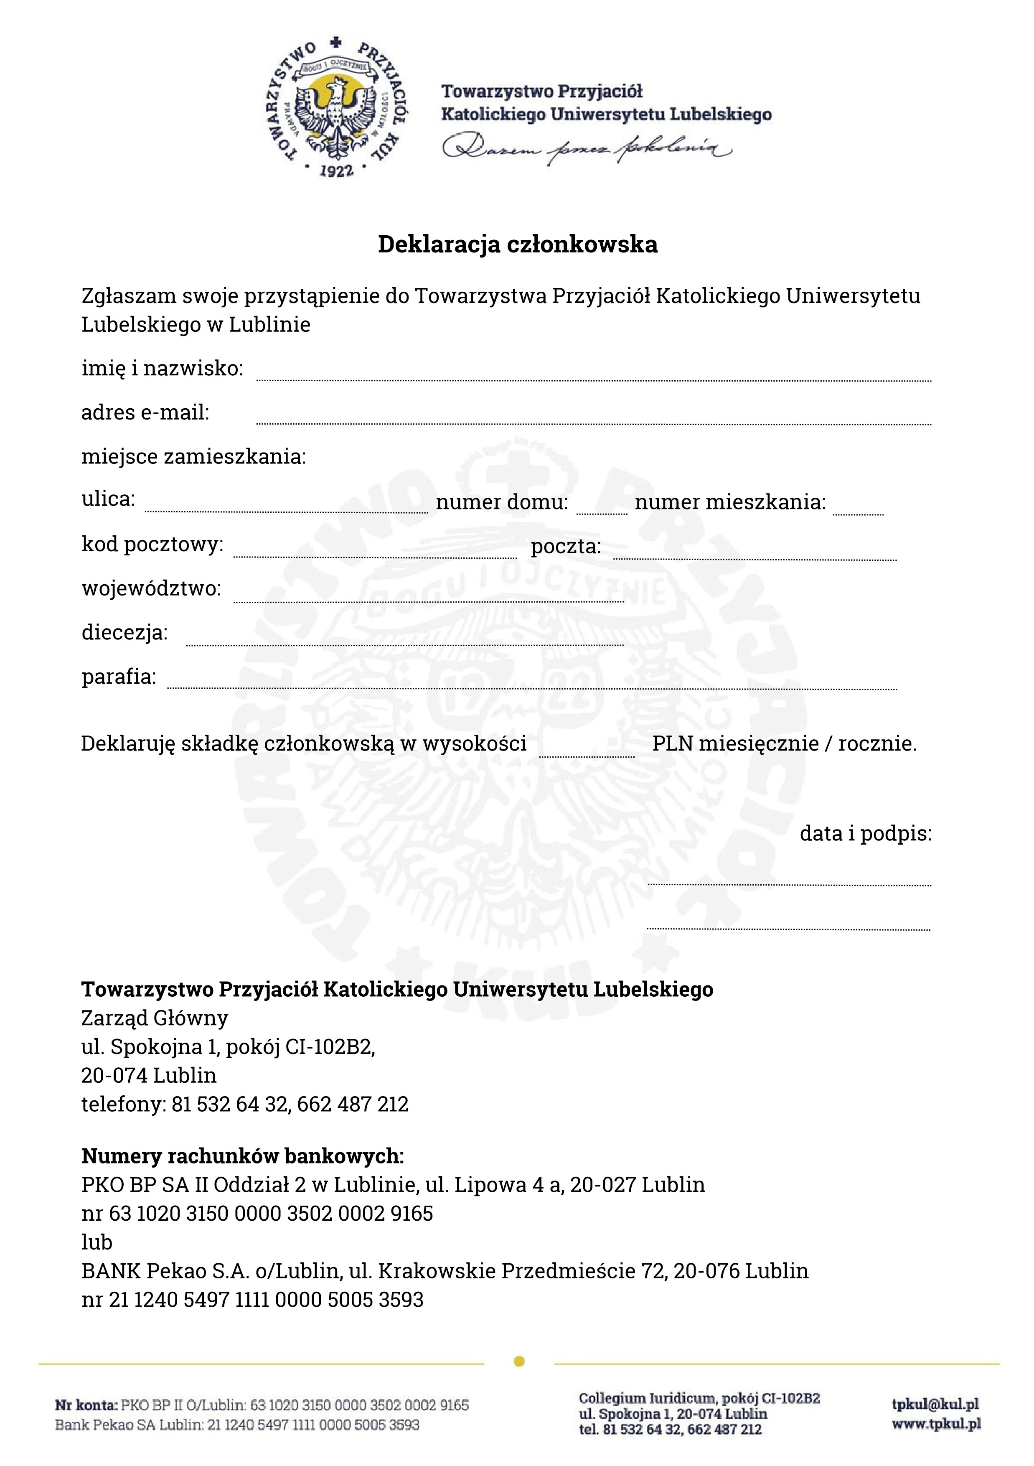

# Zgoda na przetwarzanie danych osobowych

Dobrowolnie wyrażam zgodę na przetwarzanie przez administratora moich danych osobowych zawartych w polach formularza w celach związanych z realizacją zgłoszenia, udzielaniem odpowiedzi na zgłoszenie, przygotowaniem i przesłaniem oferty handlowej w odpowiedzi na zgłoszenie (zgodnie z Rozporządzeniem Parlamentu Europejskiego i Rady (UE) 2016/679 z dnia 27 kwietnia 2016 r. w sprawie ochrony osób fizycznych w związku z przetwarzaniem danych osobowych i w sprawie swobodnego przepływu takich danych oraz uchylenia dyrektywy 95/46/WE (ogólne rozporządzenie o ochronie danych). Dane przetwarzane będą zgodnie z Klauzulą informacyjną, z którym się zapoznałam/-em. Jestem świadomy możliwości wycofania zgody na przetwarzanie moich danych osobowych oraz tego, że jej cofnięcie nie ma wpływu na zgodność z prawem przetwarzania, które dokonało się na podstawie zgody przed jej odwołaniem. Więcej informacji na temat przetwarzania znajduje się w Klauzuli informacyjnej.

# Klauzula informacyjna

Zgodnie z art. 13 rozporządzenia Parlamentu Europejskiego i Rady (UE) 2016/679 z dnia 27 kwietnia 2016 r. w sprawie ochrony osób fizycznych w związku z przetwarzaniem danych osobowych i w sprawie swobodnego przepływu takich danych oraz uchylenia dyrektywy 95/46/WE (ogólne rozporządzenie o ochronie danych), publ. Dz. Urz. UE L Nr 119, s. 1:

1. Administratorem jest Towarzystwo Przyjaciół Katolickiego Uniwersytetu Lubelskiego (adres: ul. Spokojna 1,pokój CI-102B2, 20-074 Lublin , adres e-mail: tpkul@kul.pl,numer telefonu: 81 532 64 32).
2. Dane osobowe będą przetwarzane w celu rozpatrzenia deklaracji członkowskich, a następnie po przyjęciu nowych członków do Towarzystwa Przyjaciół KUL dane będą przetwarzane w celach statutowych.
3. Dane osobowe będą przetwarzane przez okres niezbędny do realizacji ww. celu z uwzględnieniem przepisów odrębnych, w tym archiwalnych.
4. Podstawą prawną przetwarzania danych jest art. 6 ust. 1 lit. c) oraz f) ww. rozporządzenia (tj. wypełnianie obowiązku prawnego ciążącego na administratorze oraz prawnie uzasadniony interes realizowany przez administratora). Podstawą prawną przetwarzania danych osobowych członków jest ustawa z dnia 7 kwietnia 1989 r.-Prawo o stowarzyszeniach (Dz. U.z 2017 r. poz. 210). Dane osobowe są przetwarzane również na podstawie statutu wydanego w oparciu o przepisy ww. ustawy. Prawnie uzasadnionym interesem realizowanym przez administratora jest w szczególności:

*◦* dochodzenie roszczeń;

*◦* wysyłanie zawiadomień;

*◦* kontaktowanie się w celach związanych z działalnością Towarzystwa Przyjaciół KUL;

Towarzystwo Przyjaciół KUL jest organizacją katolicką i prowadzi działalność w łączności z hierarchią kościelną. W przypadku danych ujawniających przekonania religijne-szczególnych kategorii danych osobowych - podstawą przetwarzania danych jest art. 9 ust. 2 lit. d) ww. rozporządzenia (tj. przetwarzania dokonuje się w ramach uprawnionej działalności prowadzonej z zachowaniem odpowiednich zabezpieczeń przez stowarzyszenie o celach religijnych).

1. Administrator przekazuje dane osobom, które są upoważnione do przetwarzania danych osobowych oraz podmiotom przetwarzającym dane na zlecenie (w sytuacji, gdy administrator powierzył przetwarzanie danych osobowych). Dane osobowe nie będą przekazywane innym odbiorcom.
2. Osoba, której dane dotyczą ma prawo do:

*◦* żądania dostępu do danych osobowych oraz ich sprostowania lub ograniczenia przetwarzania danych osobowych, a także wniesienia sprzeciwu;

*◦* wniesienia skargi do organu nadzorczego – Prezesa Urzędu Ochrony Danych Osobowych.

Podanie danych osobowych wynika z przepisów obowiązujących aktów prawnych. Konsekwencją niepodania danych osobowych jest brak możliwości ubiegania się o członkostwo w Towarzystwie Przyjaciół KUL.